**Молекулярные агломераты в системе ацетонитрил-хлорбензол   
(расчеты методом теории функционала плотности)**

***Мисатюк Ф.С., Фирсов Д.А., Абрамович А.И., Богдан Т.В.***

*Студент, 4 курс специалитета*

*Московский государственный университет имени М.В. Ломоносова,   
химический факультет, Москва, Россия*

*E-mail: cod.000@yandex.ru*

Изучение структуры жидкостей является сложной задачей, поскольку они являются динамическими системами и в них отсутствует трансляционная инвариантность. Известно, что элементами структуры жидкостей и их растворов являются агломераты – устойчивые молекулярные комплексы определенного состава с характерной внутренней структурой и временем жизни. Наиболее надежную информацию о строении агломератов и межмолекулярных взаимодействиях можно получить теоретическими квантово-химическими методами.

Нетривиальные концентрационные зависимости физико-химических свойств (молекулярное светорассеяние, плотность, и скорость ультразвука, избыточные величины) для растворов ацетонитрил (MeCN) – хлорбензол (PhCl) требуют объяснения. На зависимостях данных параметров обнаружен ряд особенностей, которые указывают на изменение структуры растворов с изменением концентрации компонентов.

В настоящей работе с целью определения вероятной структуры агломератов в растворах MeCN–PhCl были рассчитаны геометрия и энергии образования кластеров (MeCN)n, (PhCl)m и (MeCN)·(PhCl)m – методом теории функционала плотности с функционалом B3LYP в базисе cc-pvdz, с использованием дисперсионной поправки Гримме D3. Для расчетов пользовались программным пакетом *Firefly*. Для модели молекул MeCN и PhCl использовали стандартные параметры программы Chemcraft. Сначала были построены кластеры из двух молекул в разной конфигурации (рис. 1). Для димерных кластеров ацетонитрила и хлорбензола антипараллельное расположение молекул является энергетически более выгодной конфигурацией, по сравнению с конфигурацией «голова-к-хвосту».

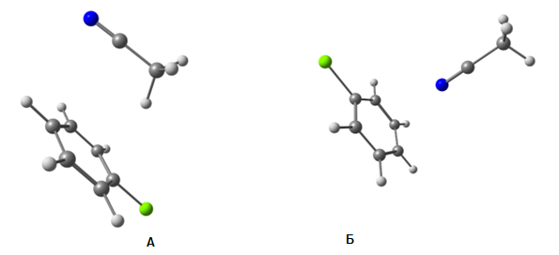

Рис.1. Варианты расположения молекул в кластере MeCN· PhCl.

Рассчитаны удельные энергии образования кластеров. Обнаружена тенденция к повышению абсолютного значения удельной энергии с увеличением числа молекул в кластере.

Полученные данные о взаимном расположении молекул MeCN и PhCl в кластерах использованы для интерпретации концентрационных зависимостей физико-химических свойств растворов MeCN–PhCl.

*Работа выполнена в рамках темы «Молекулярное строение и надмолекулярная организация индивидуальных веществ, гибридных и функциональных материалов» (121031300090-2).*